الجمهوريــة الجزائريــة الديمقراطيــة الشعبيـــة
People’s Democratic Republic of Algeria
وزارة التعليــم العالــي والبحــث العلمــي
Ministry of Higher Education and Scientific Research
المديرية العامة للبحث العلمي و التطوير التكنولوجي الوكالة الموضوعاتية للبحث في علوم الصحة

Thematic Agency for Research General Direction of Scientific Research

in Health Sciences and Technological Development
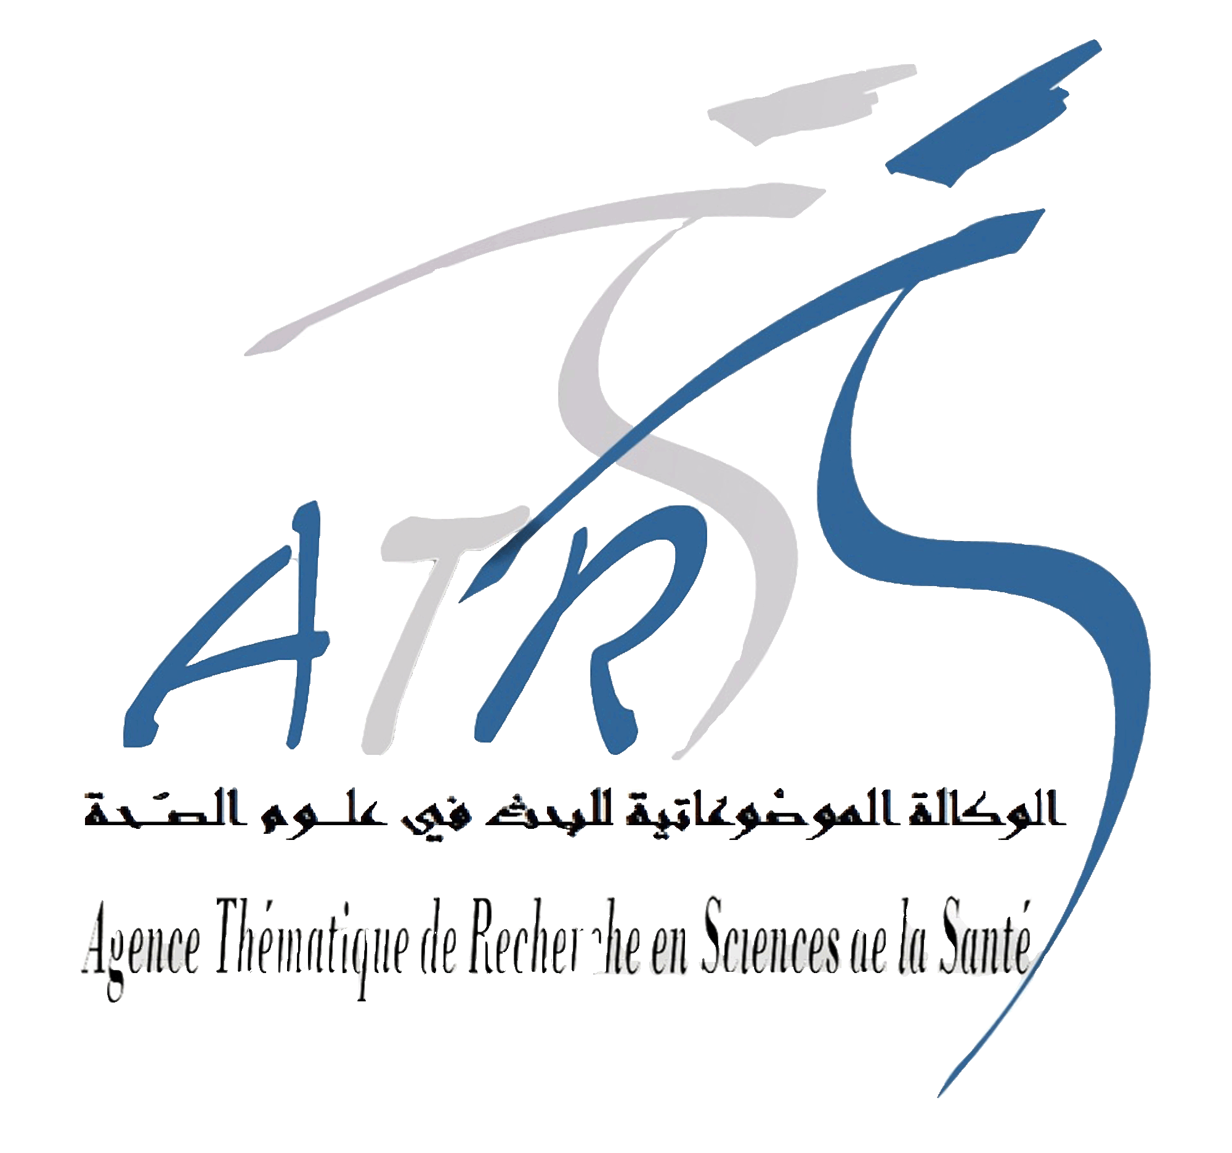

APPEL
APPEL A PROJETS D’EQUIPES MIXTES DE RECHERCHE
EN ROBOTIQUE EN SOINS DE SANTE
Année 2019

Les défis à venir de la santé publique (Démographie, Allongement de la durée de vie, Qualité de soins, Coûts de soins, Formation des praticiens) exigent une exploitation optimisée des ressources disponibles (humaines, matérielles et financières). Bien maîtrisées, bien implantées, surtout adaptatives et évolutives, les Technologies de Santé innovantes constituent des solutions significatives à ces défis.
Les exigences de précision et de dextérité de l’acte médicale, ont poussé à la co-manipulation humaine et robotisée, permettant progressivement plus de rapidité, de précision, et de répétabilité. Au départ télé-manipulés, les outils médicaux d’intervention sont de plus en plus asservis à l’image. Devenus plus autonomes, ils doivent permettre au praticien de se préoccuper d’avantage de l’état global du patient. Mais ces solutions technologiques ne peuvent provenir que d’une collaboration étroite entre les professionnels de santé et les technologues.
Au faite de ces révolutions prometteuses, l’Agence Thématique de Recherche en Sciences de la Santé (ATRSS), sous couvert de la Direction Générale de la Recherche Scientifique et du Développement Technologique (DGRSDT) du Ministère de l’Enseignement Supérieur et la Recherche Scientifique (MESRS) et du Ministère de la Santé, lance un appel à projets de recherche et développement commun visant un rapprochement des deux communautés (clinique et Ingénierie) par la création d’équipes mixtes. L’objectif de ces équipes mixtes est le développement d’une recherche & développement en Systèmes Robotisés ou en Technologies Habilitantes des systèmes robotisés appliqués en Santé en général en ciblant les problématiques de santé publique en Algérie en:
- Formation et Apprentissage en Médecine et Soins de Santé (Formation de médecins, Infirmiers, etc.)
- Systèmes Robotisés pour (Télé-) Diagnostic, (Télé-) Monitoring et (Télé-) Thérapie
- Robotique d’assistance aux Soins
- Robotique de Réhabilitation et d’assistance aux patients
- Robotique Chirurgicale
- Robotique de logistique en milieu hospitalier
- Technologies habilitantes de la robotique en soins de santé

Les projets soumis doivent exposer très clairement les objectifs cliniques et technologiques, et répondre aux enjeux et défis posés par l’utilisation de la Robotique ou ses technologies habilitantes appliquées en Santé et les problématiques de :
ROBS-A/Robotique Chirurgicale:
A-1 Robot pour Chirurgie Mini-Invasive
A-2 Robot en Micro-Chirurgie :
A-3 Chirurgie de Précision Robotisée
A-4 Micro et Nano Robots Médicaux
A-5 Télé-chirurgie
A-6 Robots Infirmiers Assistants de Chirurgie
A-7 Capsules Médicales Intelligentes

ROB-B/ Robotique d’Assistance aux Soins
B-1 Logistique Robotisée d’aide aux infirmiers
B-2 Robot de (Télé-) Monitoring, (Tele-) Diagnostic et (Télé) Thérapie préventives de patient
B-5 Systèmes Robotisés d’Analyse de Mouvement et de coordination
ROBS-C/Robotique de Réhabilitation et d’Assistance aux Patients
C-1 Chaises électriques robotisés
C-2 Systèmes Robotisés montés sur chaise électrique
C-3 Exosquelettes,
C-4 Systèmes Robotisés d’aide à la (Neuro) réhabilitation
C-5 Systèmes Robotisés d’aide au remplacement de fonctions
  - Prothèses, orthèses (Intelligentes)
  - Systèmes robotisés d’assistance à la Mobilité
  - Systèmes Robotisés d’assistance à la manipulation
C-6 Systèmes Robotisés d’assistance à la compensation sensorielle, motrice
C-7 Systèmes Robotisés d’assistance à la rééducation de la marche, du mouvement des membres supérieurs et inférieurs
C-8 Systèmes Robotisés Virtuels et/ou Physique d’aide à la réhabilitation/rééducation cognitive
ROBS-D/ Logistique Robotisée pour Structures de Santé
D-1 Transport de Malades
D-2 Transport et Distribution de Traitement médical
D-3 Transport de Repas
D-4 Robots pour Analyses médicales
D-5 Robots de Compagnie
D-6 Robots de Nettoyage
ROBS-E/ Technologies Habilitantes de la Robotique en Soins de Santé
E-1 Systèmes Sensoriels Avancés en Soins de Santé
- Imagerie biomédicale pour chirurgie guidée
- Positionnement, localisation
- Capteurs Bio-Médicaux
- Mécanismes de rétroaction biologique (Biofeedback)
- Intelligence Ambiante (détection d’obstacle, reconnaissance d’objet))
E-2 Interfaces Homme Machine Avancées en Soins de Santé
- Interfaces Cerveau-Machine
- Systèmes sensoriels basés vision, ou toucher (Vision / Tactile sensory systems)
- Interface gestuelle, Interface basée sur l‘expression faciale, etc
E-3 Systèmes Energétiques Mobiles en Soins de Santé
E-4 Systèmes de Contrôle Avancé pour Mouvements Complexes en Soins de Santé
E-5 Systèmes Mécatroniques Avancés en Soins de Santé
- Actionneurs Avancés (Polymère, MEMS, Bio)
- Muscles Artificiels, Mains Artificielles, Cyberhands
- Déplacement de mobiles miniatures dans le corps
E-6 Réalité Virtuelle, Réalité Augmentée en Soins de Santé
- Réalité Virtuelle et/ou Réalité Augmentée d’assistance, de ré éducation, réhabilitation
- Réalité Virtuelle et/ou Réalité Augmentée en formation-apprentissage de chirurgiens, médecins, infirmiers, etc.
E-7 Impression 3D en Soins de Santé
- Modèles 3D imprimés pour Plannification chirurgicale
- Implants personnalisés 3D imprimés auditifs,
- Supports médicaux 3D imprimés

Modalités de soumission et de sélection des projets

- Renseigner le canevas de soumission relatif au projet de recherche à télécharger du site web : www.atrss.dz ou sur le lien: ................................................
- Envoyer le canevas renseigné avec les visas nécessaires scannés à l’adresse mail :
Robotique-2019@atrss.dz.
- Une version papier doit être déposée au département de la programmation des projets de recherche. Cité du chercheur (Ex : IAP), route de l’aéroport Ahmed Ben Bella Es-Sénia, Oran – Algérie BP 1801/08 Oran El M’Naouar- - 31000
- Les soumissions seront expertisées par des experts du domaine et validées par le Conseil Scientifique de l’Agence.
- Pour l’agrément, une convention sera paraphée et signée entre les parties membres de l’équipe mixte de recherche après le renseignement du canevas de création.

Critères de sélection des projets

- Importance des activités de recherche par rapport aux besoins du développement socio-économique, culturel, scientifique et technologique du pays.
- Impact des résultats attendus sur le développement des connaissances scientifiques et technologique.
- Qualité du potentiel scientifique et technique disponible ; moyens matériels et financiers existants et/ou acquérir.
- L’adéquation des partenaires aux caractéristiques énoncées dans le texte de l’appel à projets.

Calendrier :

- Lancement de l’Appel : 29 septembre 2019
- Date limite des propositions : 15 janvier 2020
- Les projets retenus (Résultat des soumissions) : Mars 2020

